Mátészalka fenntartható mobilitási terve II.: helyünk a világban
Mátészalka Magyarország északkeleti részének fontos városa, amely központi szerepet játszik a terület városhálózatában. A város jelentős távolságra esik a nagyobb központoktól: a megyeszékhely Nyíregyháza 52 km-re nyugatra, a gyorsan fejlődő Debrecen 77 km-re délnyugatra, a határon túli Szatmárnémeti pedig 51 km-re délkeletre található. A város Budapesttől való közúti távolsága 276 km. 50 kilométeren belül 3 határátkelőhely is elérhető: Beregsurány (Ukrajna), Csengersima és Vállaj (Románia).
A városon két országos főút halad keresztül, a Csengersimát az M3 autópályával összekötő 49. sz. főút és a Debrecent Mátészalkával összekötő 471. sz. főút. A város elérhetőségében és gazdasági sikerességében kiemelt szerepe van, hogy az M3-as autópálya 8 km-re található. Az autópálya közvetlen összeköttetést biztosít a megyeszékhely, a főváros, az ország többi része és Nyugat-Európa felé, valamint északkeleti irányban Vásárosnamény és az ukrán határ felé is. A város számára a legjelentősebb vasúti kapcsolat a debreceni, a legfontosabb autóbuszos kapcsolat pedig a nyíregyházi. A közösségi közlekedés helyzetét külön cikkben mutatjuk majd be.
Mátészalkán jelenleg áthalad az Észak-Erdélyt Magyarországgal és Nyugat-Európával összekötő nemzetközi tranzitútvonal, illetve a fehérgyarmati és a csengeri járások települései is Mátészalkán keresztül kapcsolódnak be a megye és az ország vérkeringésébe. Mátészalkát erősen vonzza Nyíregyháza és Debrecen, kevésbé erős a kapcsolat Szatmárnémetihez, Nagykárolyhoz és a Mátészalkához hasonló helyzetű Vásárosnaményhoz. Mátészalka vonzáskörzete igen jelentős: közel 60 000 lakosa van a járásnak, a város pedig erős vonzást gyakorol Fehérgyarmat és Csenger városaira és térségeire.
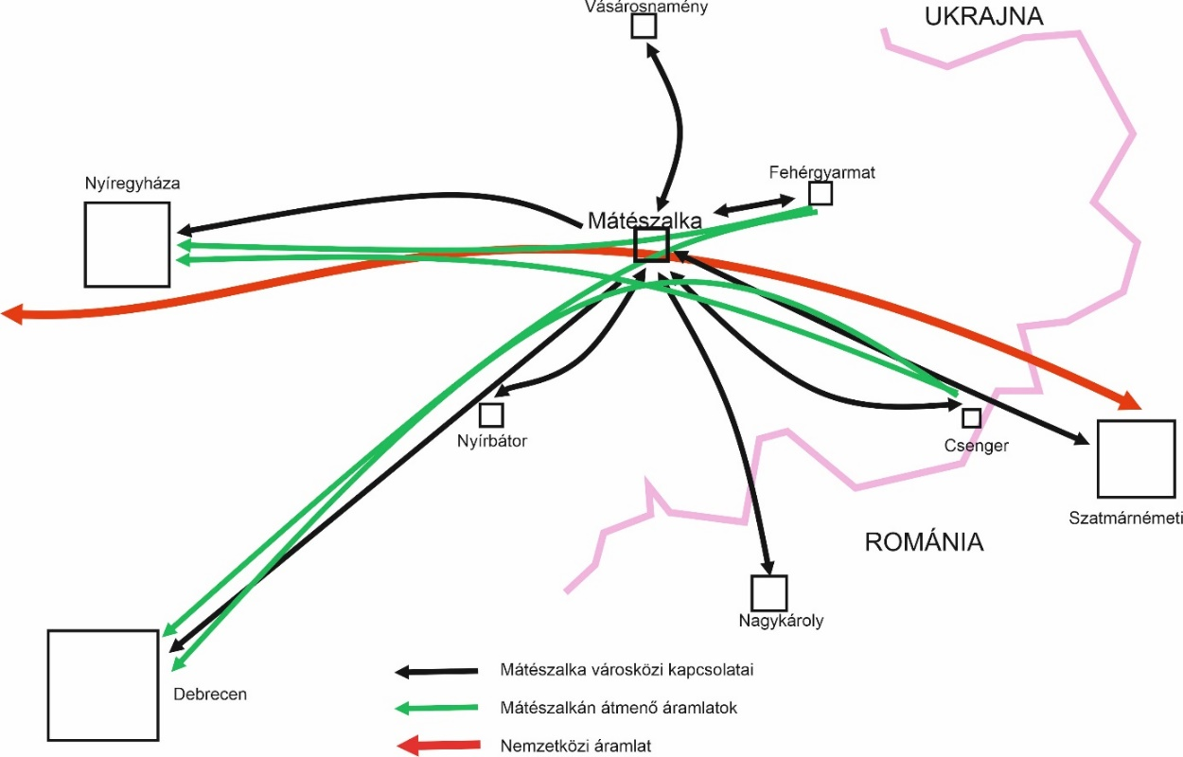
Mátészalka térségi kapcsolatai
A városon áthaladó tranzitforgalomból különösen a kamionok okoznak sok problémát. Az M49-es autóút első, az M3 autópályától Ököritófülpösig tartó szakaszának megépítése jelentős mértékben csökkentené a városon áthaladó forgalmat, ezzel módot adva a városi közlekedési rendszer teljes újragondolására.

